全价值链管理系统

操作手册

目录

**1.** 系统初识 1

1.1 登录界面 1

1.2 系统功能 1

2. 常用功能说明 2

2.1仪表盘 2

2.1.1工作台 2

2.1.2协办任务 2

2.2OA系统 3

2.2.1办公用品 3

2.3HR系统 3

2.3.1绩效管理 3

2.4CRM系统 3

2.4.1线索管理 3

2.5PLM系统 4

2.5.1需求管理 4

2.6SCM系统 4

2.6.1招标计划 4

2.7WMS系统 5

2.7.1库存查询 5

2.8FMS系统 5

2.8.1现价银行 5

# **系统初识**

## 登录界面

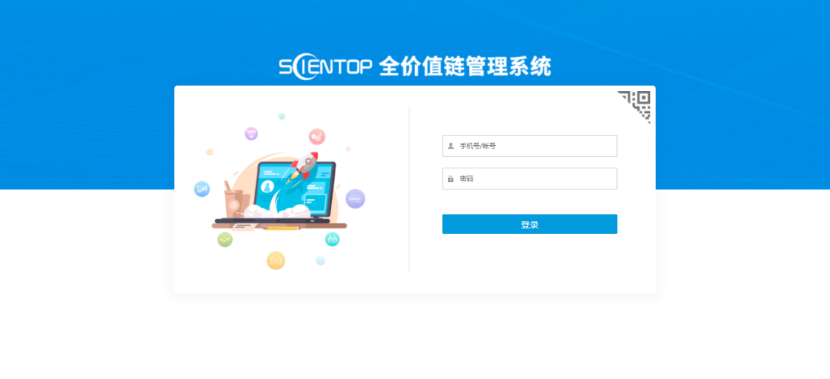

输入用户名+密码进行登录。

## 系统功能

|  |  |  |  |
| --- | --- | --- | --- |
| 序号 | 模块 | 功能 | 描述 |
| 1 | 仪表盘 | 工作台 | 展示当前用户进行中的工作、任务、申请审批等 |
| 协办任务 | 多部门、多用户进行工作协调的联络函 |
| 2 | OA系统 | 办公用品 | 办公用品数据录入 |
| 3 | HR系统 | 绩效管理 | 各个部门及员工绩效考核 |
| 4 | CRM系统 | 线索管理 | 业务获取任意线索录入 |
| 5 | PLM系统 | 需求管理 | 来自客户需求、公司内部需求、业务变更需求 |
| 6 | SCM系统 | 招标计划 | 发起项目招标，审核通过后开展招标工作 |
| 7 | WMS系统 | 库存查询 | 查询库存中成品、生产材料等 |
| 8 | FMS系统 | 现价银行 | 管理公司银行账户信息、资金流转等数据 |
|  | ...... | ...... | ...... |
|  |  |  |  |

# **常用功能说明**

# 2.1仪表盘

2.1.1工作台

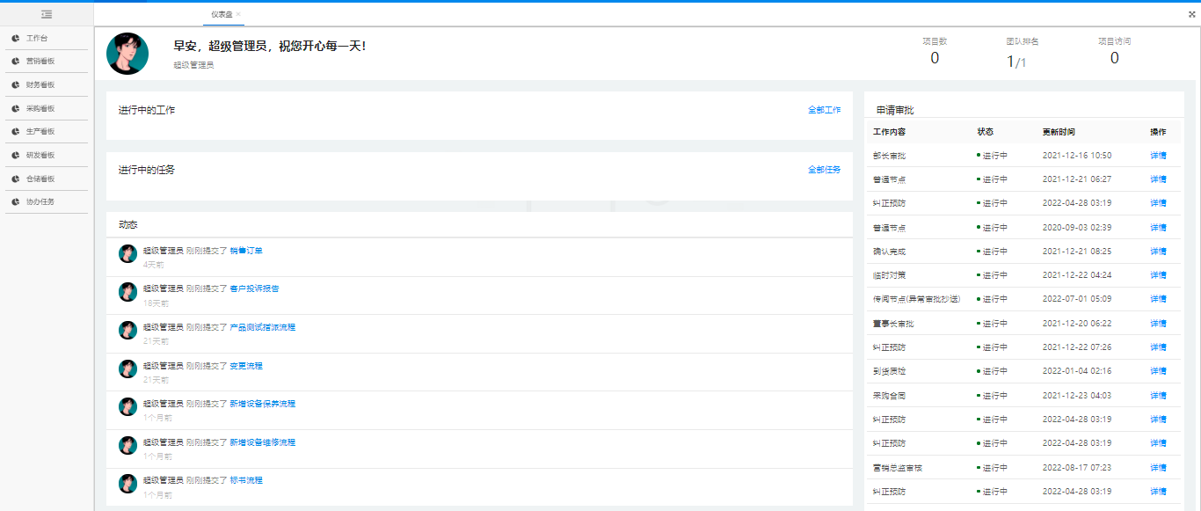

展示当前用户进行中的工作、任务、动态及申请审批

2.1.2协办任务

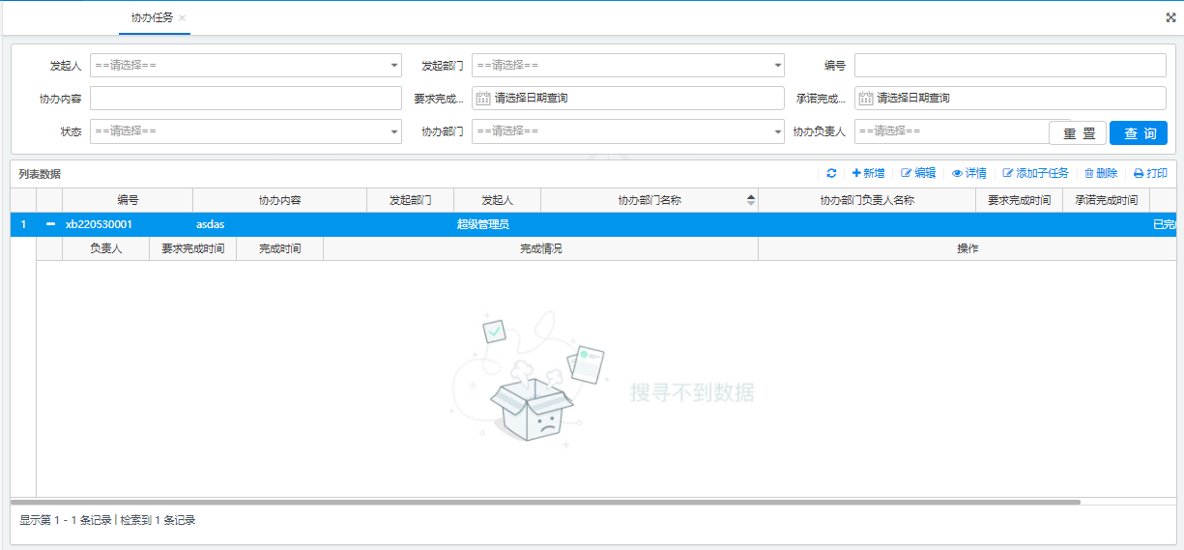

用户可以发起多部门、多用户协办任务的联络函。

2.2OA系统

2.2.1办公用品

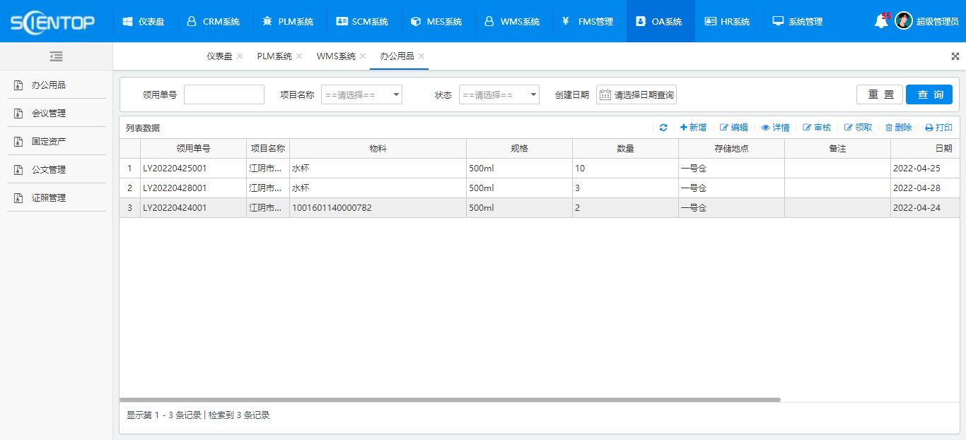

办公用品数据新增、删除、修改、查看

2.3HR系统

2.3.1绩效管理

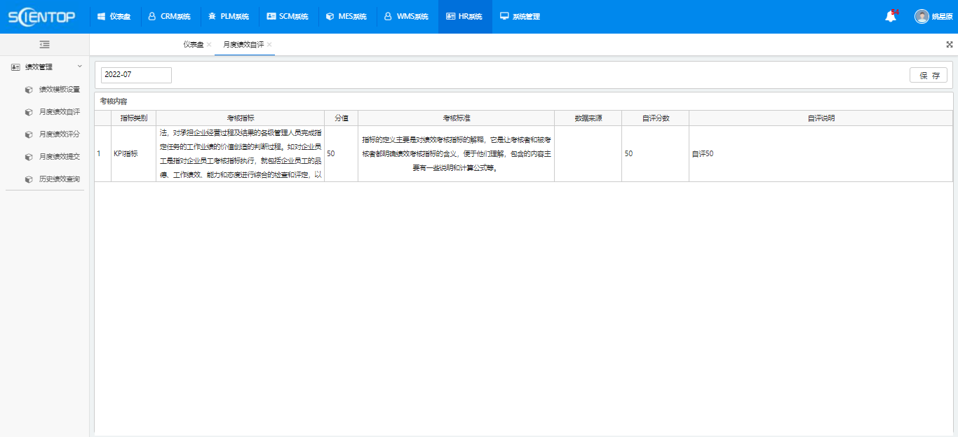

编辑绩效考核指标，用户自评、按隶属评分等

2.4CRM系统

2.4.1线索管理

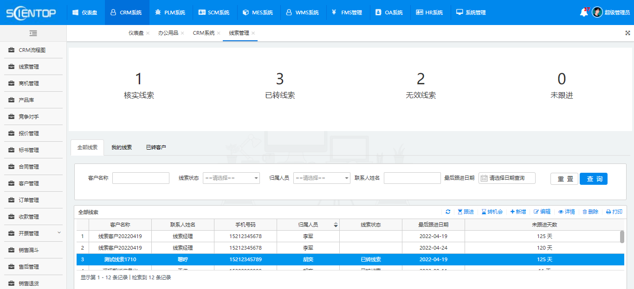

业务员获取商机线索录入系统，数据新增、删除、修改、查看

2.5PLM系统

2.5.1需求管理

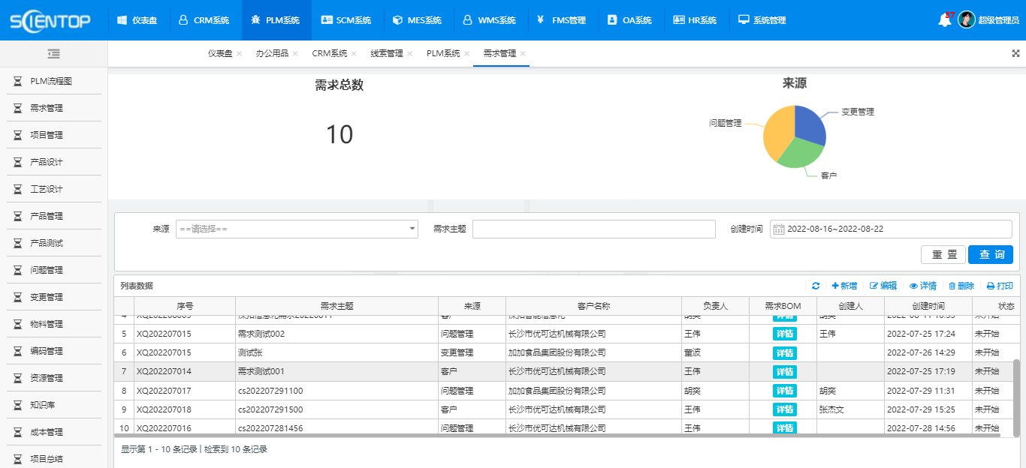

系统根据销售订单、变更管理自动生成需求数据，也可手动新增

2.6SCM系统

2.6.1招标计划

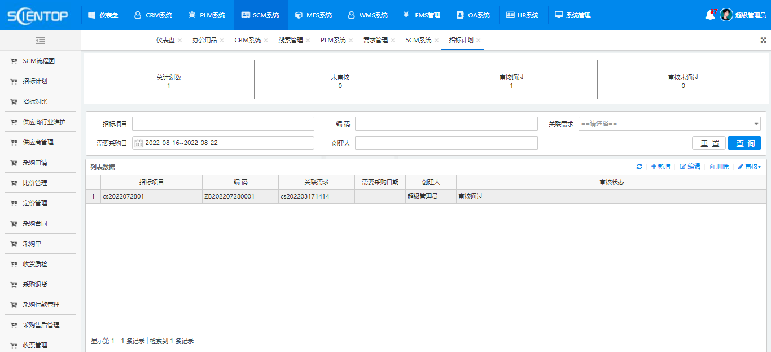

发起项目招标，审核通过后开展招标工作

2.7WMS系统

2.7.1库存查询

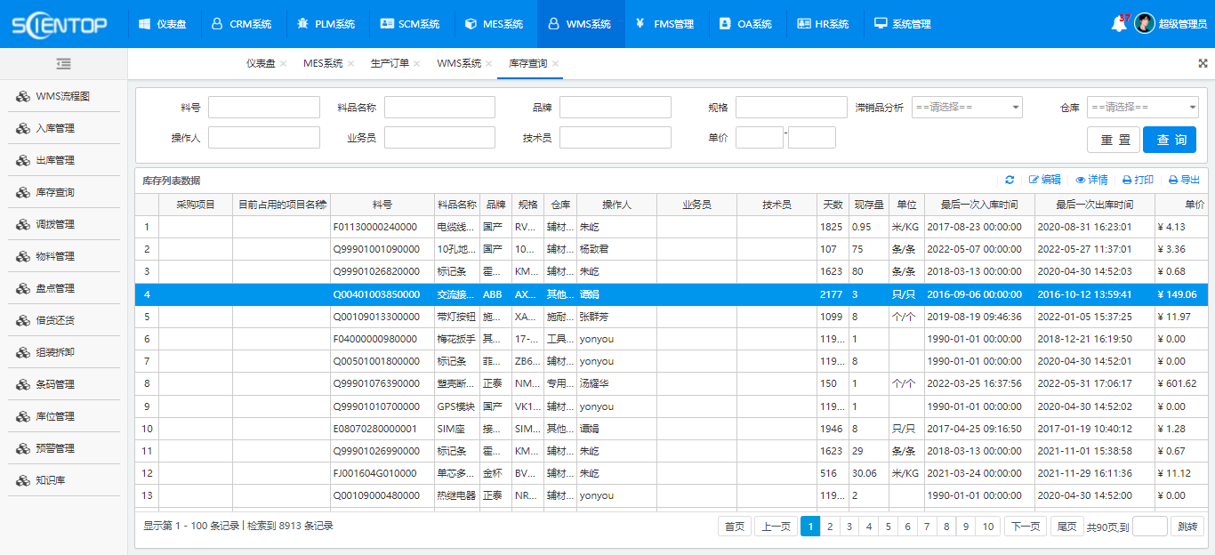

查询库存中成品、生产材料等

2.8FMS系统

2.8.1现价银行

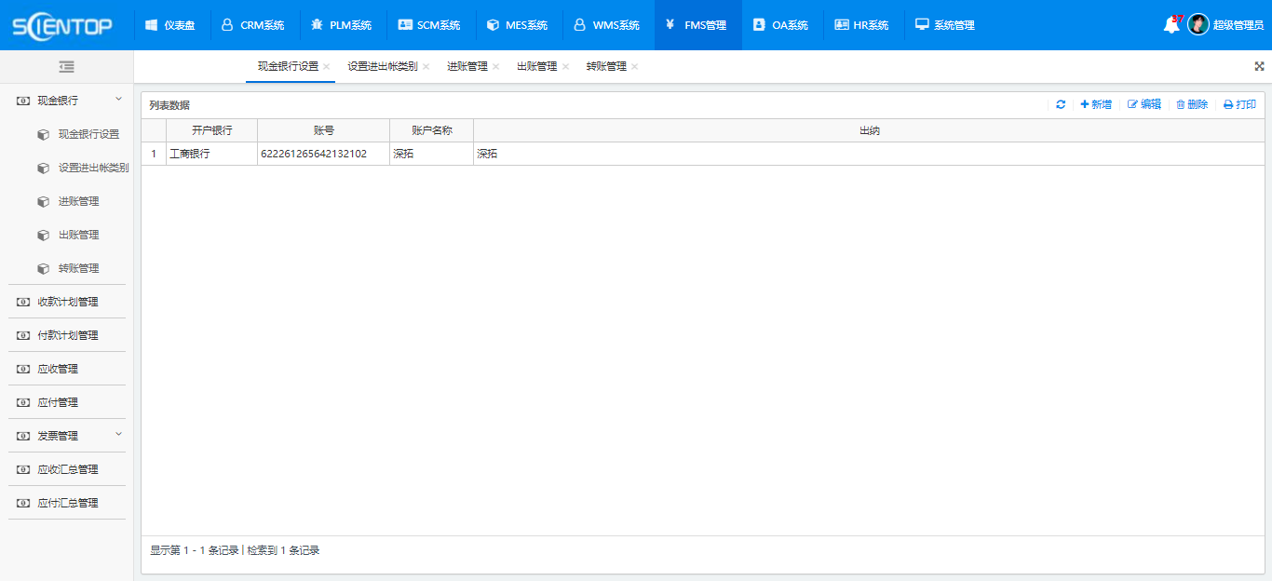

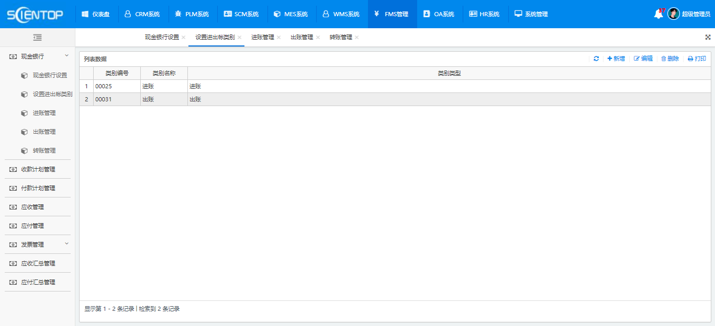

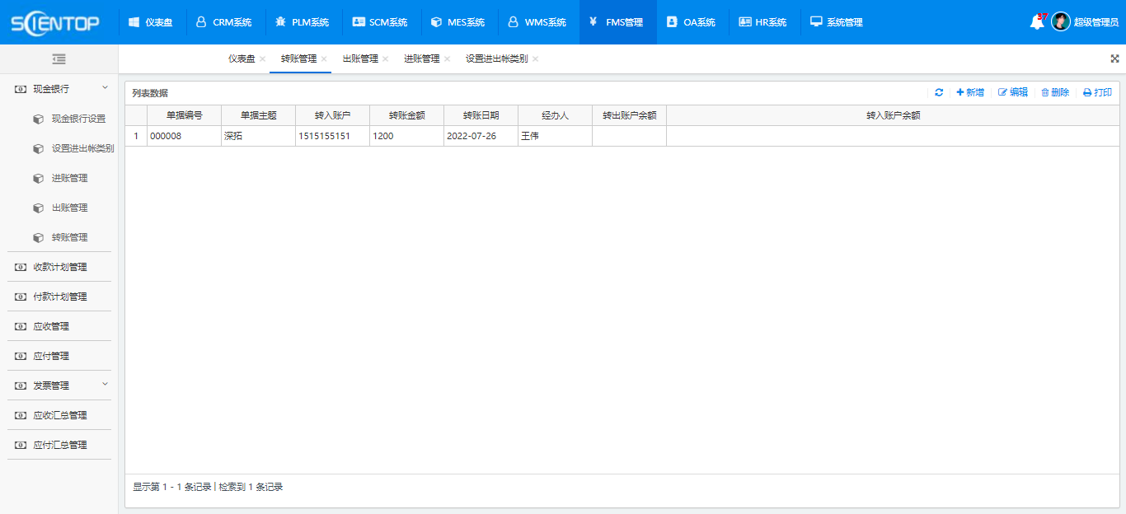

管理公司银行账户信息、资金流转等数据